TRƯỜNG ĐẠI HỌC BÁCH KHOA HÀ NỘI

VIỆN CÔNG NGHỆ THÔNG TIN VÀ TRUYỀN THÔNG



#### Đồ án thiết kế hệ thống thông tin

Tài liệu mô tả thiết kế

**Đề tài: Xây dựng hệ thống tìm bạn đi ăn cùng (Eating with new friends)**

Giáo viên hướng dẫn : TS Trần Việt Trung

Nhóm sinh viên thực hiện:

1. Vũ Khắc Chinh – 20172979
2. Vũ Duy Anh – 20172951
3. Bùi Phó Bền – 20172968
4. Nguyễn Quỳnh Lộc - 20173238

Hà Nội, ngày 8 tháng 05 năm 2021

# Giới thiệu

## Mục đích

Tài liệu này cung cấp bản thiết kế hệ thống, đưa ra kiến trúc phần mềm gồm các phần:

* Thiết kế cơ sở dữ liệu (Database): mô tả cơ sở dữ liệu của hệ thống, quan hệ giữa các bảng.
* Biểu đồ lớp phân tích cho các use case trình bày ở tài liệu phân tích yêu cầu (SRS).
* Biểu đồ trình tự cho các ca sử dụng trong Tài liệu phân tích yêu cầu (SRS) phần mềm trước đó.
* Thiết kế giao diện người dùng (GUI).

## Phạm vi

Tài liệu này được sử dụng để nhóm phát triển thiết kế kiến trúc hệ thống, cơ sở dữ liệu, các lớp và giao diện người dùng. Tài liệu này là căn cứ để triển khai mã nguồn hệ thống.

## Tài liệu tham khảo

Ở tài liệu này, bọn em đã tham khảo tài liệu như sau:

* Tài liệu mô tả thiết kế phần mềm (software design description - SDD).

< [SDD_template](http://is.hust.edu.vn/document/mthsdd.docx) >

# Mô tả thiết kế

## 1. Thiết kế cơ sở dữ liệu

### 1.1. Sơ đồ liên kết thực thể

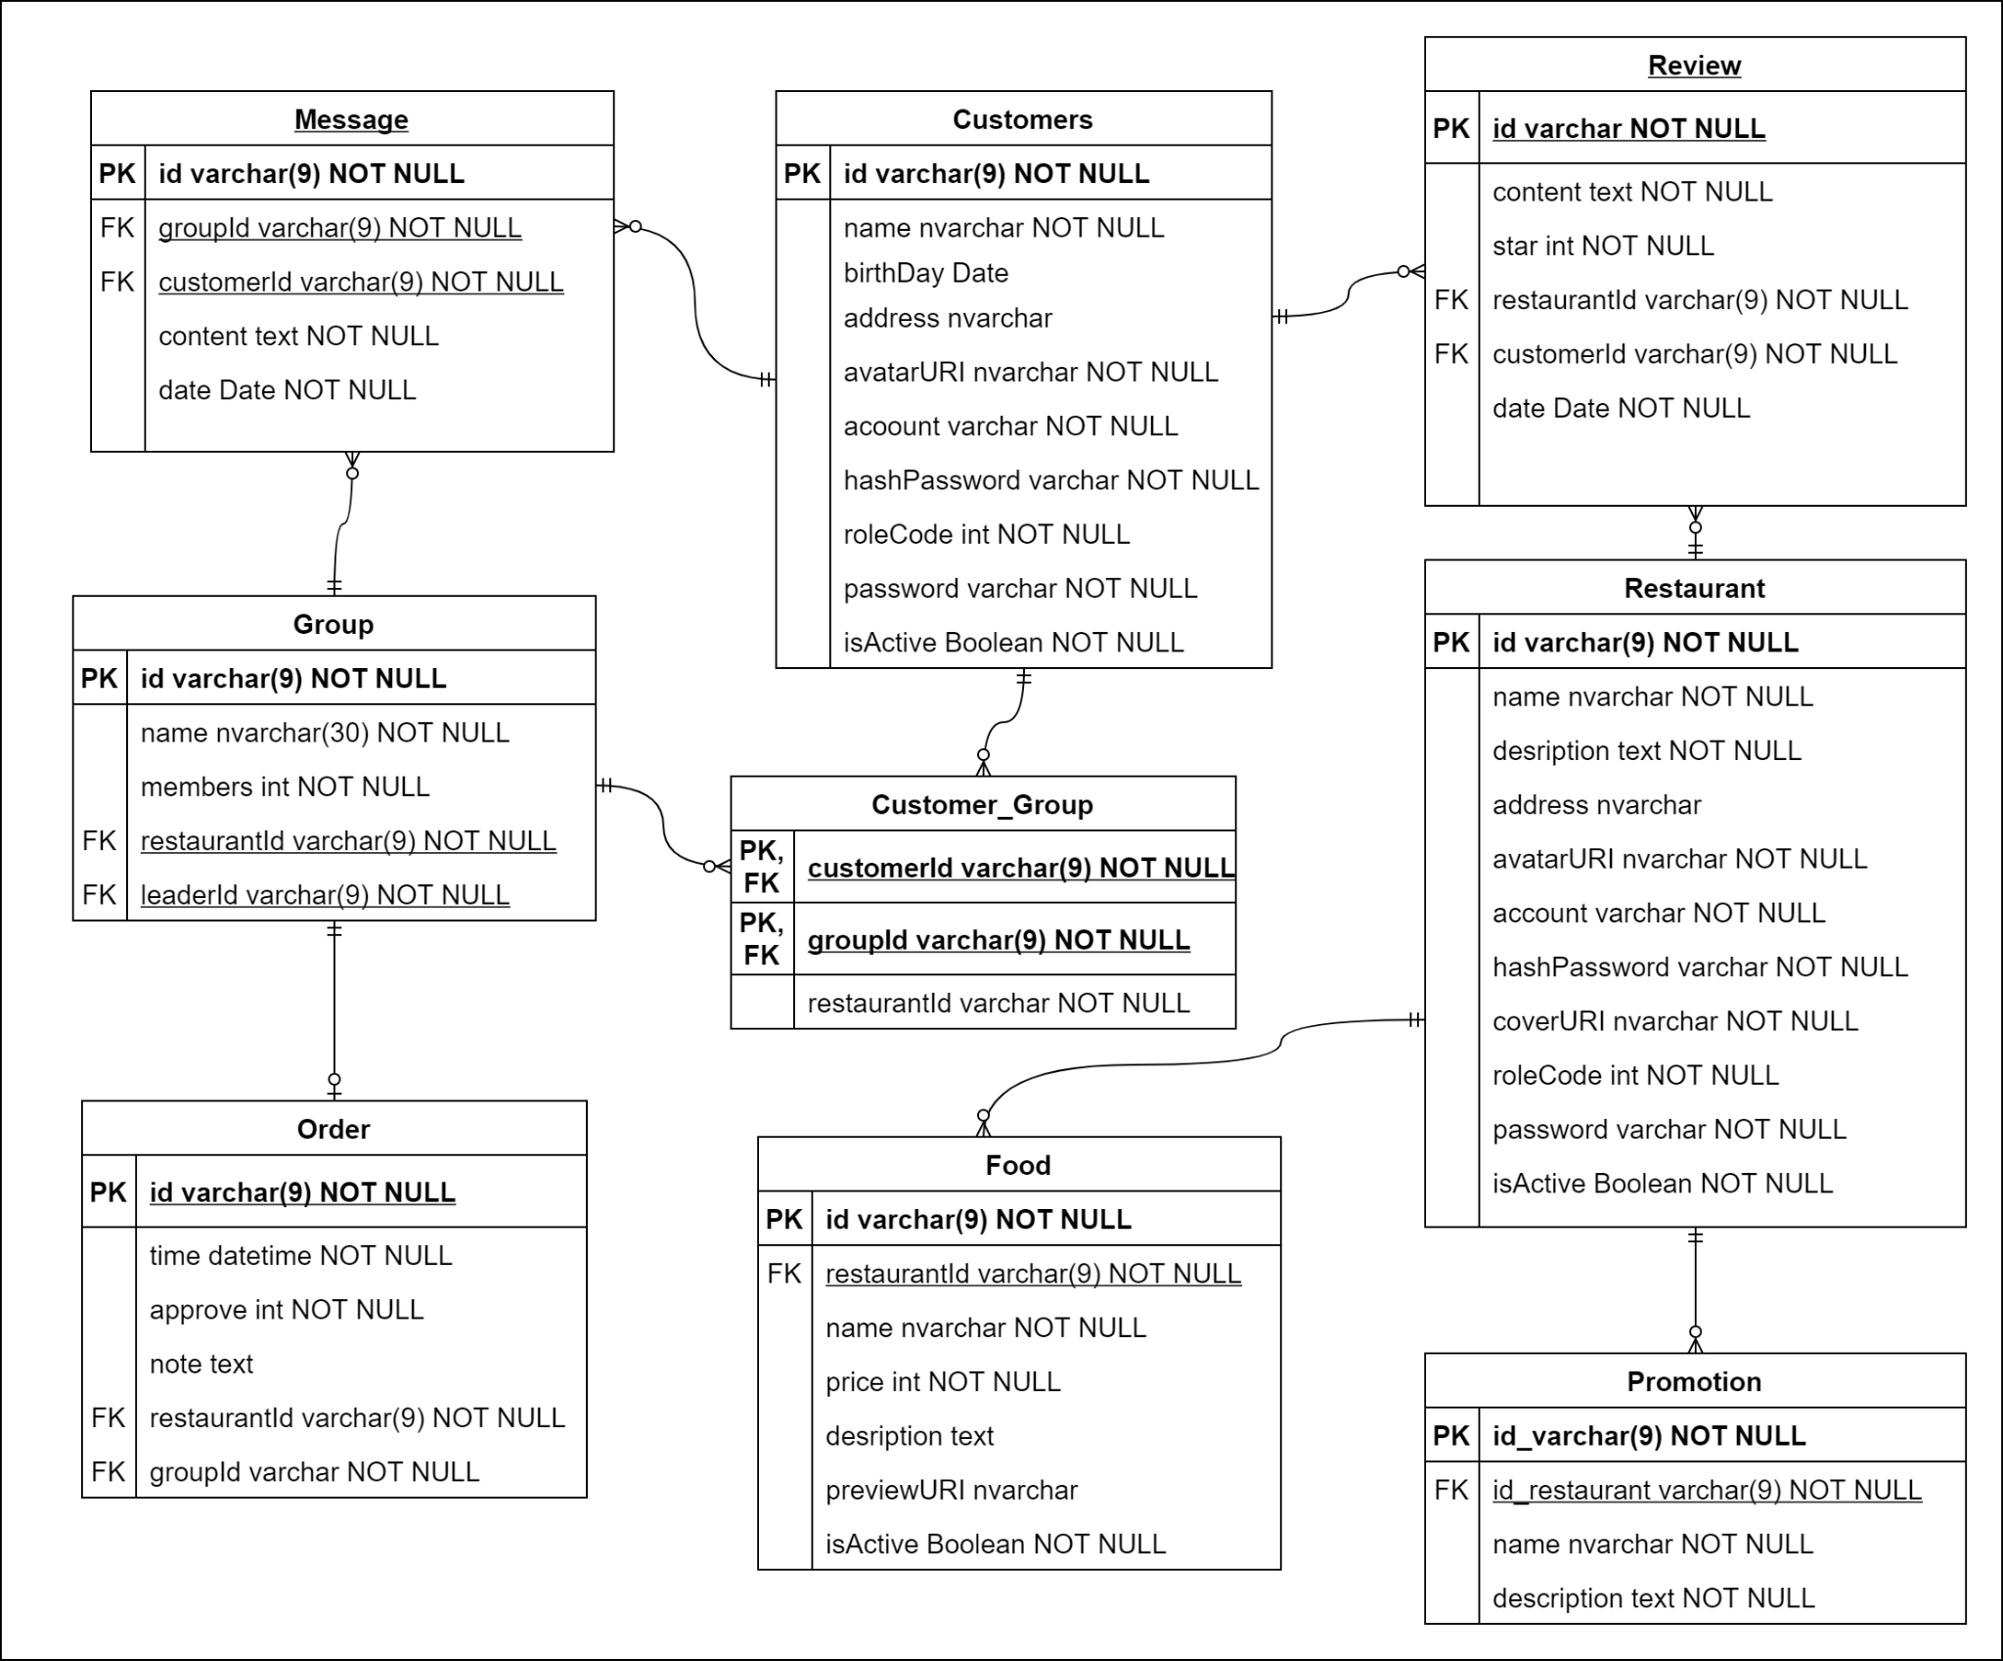

### 1.2 Các bảng cơ sở dữ liệu

#### 1.2.1. Bảng món ăn

|  |  |  |  |  |  |  |
| --- | --- | --- | --- | --- | --- | --- |
| STT | Tên thuộc tính | Kiểu dữ liệu | Allow Null | Khóa chính | Khóa ngoài | Ghi chú |
| 1 | id | VARCHAR(9) |  | x |  |  |
| 2 | restaurantId | VARCHAR(9) |  |  | x |  |
| 3 | name | NVARCHAR(30) |  |  |  |  |
| 4 | price | INT |  |  |  |  |
| 5 | description | TEXT | x |  |  |  |
| 6 | previewURI | NVARCHAR | x |  |  | Link ảnh |
| 7 | isActive | BOOLEAN |  |  |  | Còn hoạt động hay không |

#### **1.2.2. Bảng người dùng**

|  |  |  |  |  |  |  |
| --- | --- | --- | --- | --- | --- | --- |
| STT | Tên thuộc tính | Kiểu dữ liệu | Allow Null | Khóa chính | Khóa ngoài | Ghi chú |
| 1 | id | VARCHAR(9) |  | x |  |  |
| 2 | name | NVARCHAR |  |  |  |  |
| 3 | birthday | DATE | x |  |  |  |
| 4 | address | NVARCHAR | x |  |  |  |
| 5 | avatarURI | NVARCHAR |  |  |  | Link ảnh |
| 6 | account | VARCHAR |  |  |  |  |
| 7 | hashPassword | VARCHAR |  |  |  |  |
| 8 | roleCode | INT |  |  |  | user/nhà hàng/admin |
| 9 | password | VARCHAR |  |  |  |  |
| 10 | isActive | BOOLEAN |  |  |  |  |

#### **1.2.3. Bảng nhà hàng**

|  |  |  |  |  |  |  |
| --- | --- | --- | --- | --- | --- | --- |
| STT | Tên thuộc tính | Kiểu dữ liệu | Allow Null | Khóa chính | Khóa ngoài | Ghi chú |
| 1 | id | VARCHAR(9) |  | x |  |  |
| 2 | name | NVARCHAR |  |  |  |  |
| 3 | description | TEXT |  |  |  |  |
| 4 | address | NVARCHAR | x |  |  |  |
| 5 | avatarURI | NVARCHAR |  |  |  | Link ảnh |
| 6 | account | NVARCHAR |  |  |  |  |
| 7 | hashPassword | NVARCHAR |  |  |  |  |
| 8 | password | NVARCHAR |  |  |  |  |
| 9 | coverURI | NVARCHAR |  |  |  |  |
| 10 | roleCode | INT |  |  |  |  |
| 11 | isActive | BOOLEAN |  |  |  |  |

#### **1.2.4. Bảng nhóm**

|  |  |  |  |  |  |  |
| --- | --- | --- | --- | --- | --- | --- |
| STT | Tên thuộc tính | Kiểu dữ liệu | Allow Null | Khóa chính | Khóa ngoài | Ghi chú |
| 1 | id | VARCHAR(36) |  | x |  |  |
| 2 | name | NVARCHAR(255) |  |  |  |  |
| 3 | members | INT |  |  |  | số thành viên |
| 4 | restaurantId | VARCHAR |  |  | x |  |
| 5 | leaderId | VARCHAR |  |  | x | ID nhóm trưởng |

#### **1.2.5. Bảng tin nhắn**

|  |  |  |  |  |  |  |
| --- | --- | --- | --- | --- | --- | --- |
| STT | Tên thuộc tính | Kiểu dữ liệu | Allow Null | Khóa chính | Khóa ngoài | Ghi chú |
| 1 | id | VARCHAR(9) |  | x |  |  |
| 2 | groupId | VARCHAR(9) |  |  | x |  |
| 3 | customerId | NVARCHAR(30) |  |  | x |  |
| 4 | content | TEXT |  |  |  |  |
| 5 | date | DATETIME |  |  |  |  |

#### **1.2.6. Bảng người dùng - nhóm**

|  |  |  |  |  |  |  |
| --- | --- | --- | --- | --- | --- | --- |
| STT | Tên thuộc tính | Kiểu dữ liệu | Allow Null | Khóa chính | Khóa ngoài | Ghi chú |
| 1 | groupId | VARCHAR(36) |  | x | x |  |
| 2 | customerId | VARCHAR(9) |  | x | x |  |
| 3 | restaurantId | VARCHAR |  |  |  |  |

#### **1.2.7 Bảng đánh giá**

|  |  |  |  |  |  |  |
| --- | --- | --- | --- | --- | --- | --- |
| STT | Tên thuộc tính | Kiểu dữ liệu | Allow Null | Khóa chính | Khóa ngoài | Ghi chú |
| 1 | id | VARCHAR |  | x |  |  |
| 2 | restaurantId | VARCHAR(9) |  |  | x |  |
| 3 | customerId | VARCHAR(9) |  |  | x |  |
| 4 | content | TEXT |  |  |  |  |
| 5 | date | DATE |  |  |  |  |
| 6 | star | INT |  |  |  |  |

#### **1.2.8. Bảng đặt bàn**

|  |  |  |  |  |  |  |
| --- | --- | --- | --- | --- | --- | --- |
| STT | Tên thuộc tính | Kiểu dữ liệu | Allow Null | Khóa chính | Khóa ngoài | Ghi chú |
| 1 | id | VARCHAR(9) |  | x |  |  |
| 2 | time | DATETIME |  |  |  |  |
| 3 | approve | INT |  |  |  |  |
| 4 | note | TEXT | x |  |  |  |
| 5 | restaurantId | VARCHAR(9) |  |  | x |  |
| 6 | groupId | VARCHAR(36) |  |  | x |  |

#### **1.2.9. Bảng khuyến mãi**

|  |  |  |  |  |  |  |
| --- | --- | --- | --- | --- | --- | --- |
| STT | Tên thuộc tính | Kiểu dữ liệu | Allow Null | Khóa chính | Khóa ngoài | Ghi chú |
| 1 | id | VARCHAR(9) |  | x |  |  |
| 2 | restaurantId | VARCHAR(9) |  |  | x |  |
| 3 | name | VARCHAR |  |  |  |  |
| 4 | description | TEXT |  |  |  |  |
| 5 | previewURI | VARCHAR |  |  |  | link ảnh |
| 6 | isActive | BOOLEAN |  |  |  |  |

## 2. Thiết kế biểu đồ lớp

2.1. Usecase Đăng ký

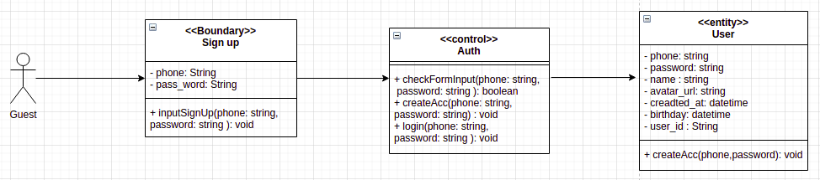

2.2. Usecase Đăng Nhập

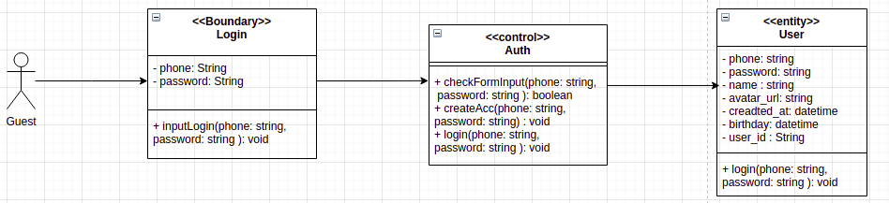

2.3. Usecase xem và sửa đổi thông tin

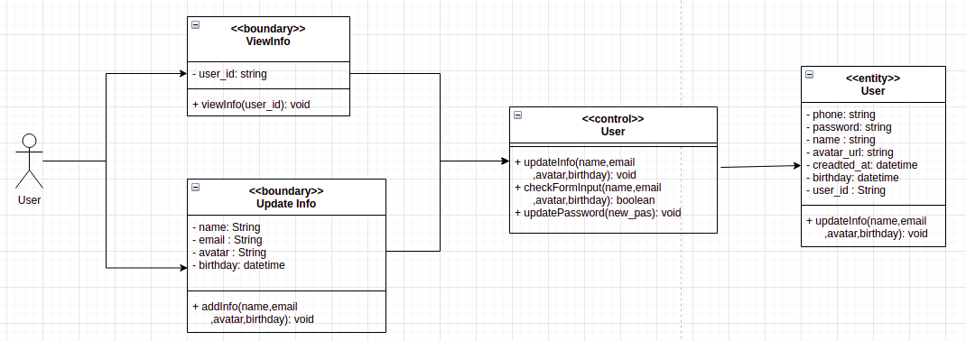

2.4. Usecase thay đổi mật khẩu

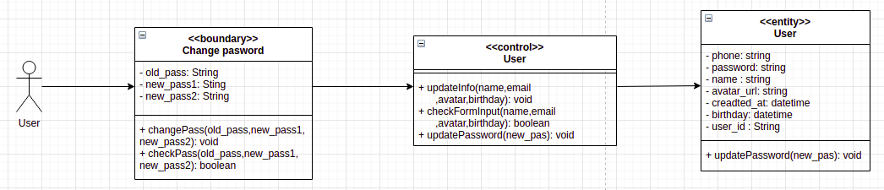

2.5. Usercase tham gia nhóm

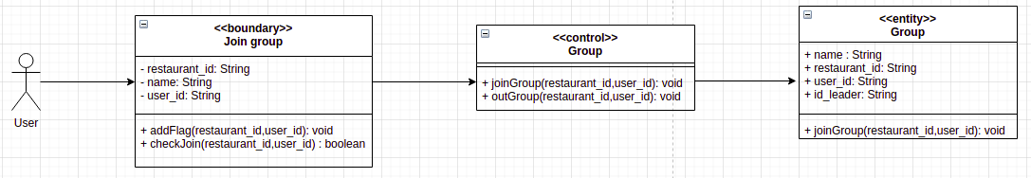

2.6. Usecase rời nhóm

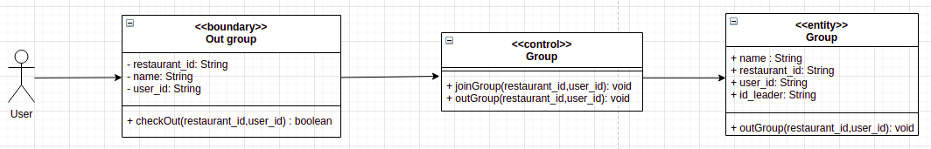

2.7. Usecase nhắn tin nhóm

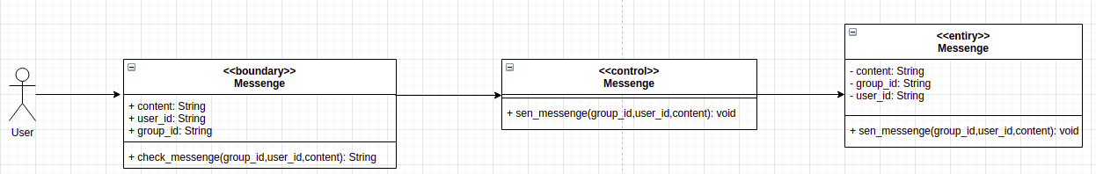

2.8. Usecase tìm kiếm nhà hàng

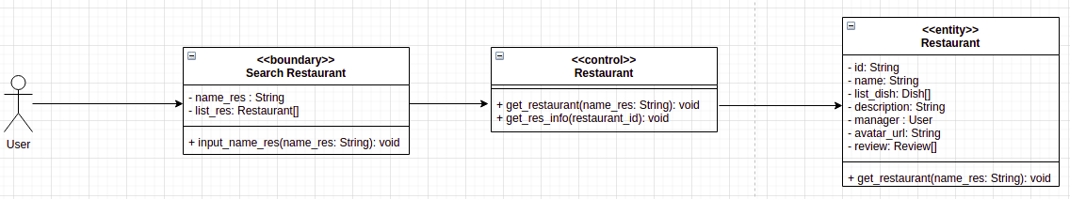

2.9. Usecase xem chi tiết nhà hàng

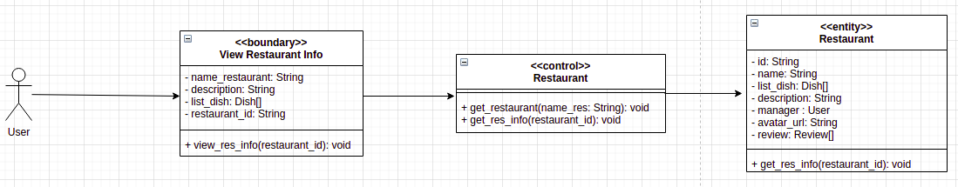

2.10. Usecase xem đánh giá nhà hàng

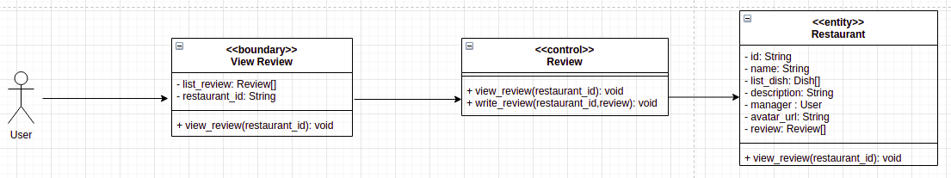

2.11. Usecase viết đánh giá nhà

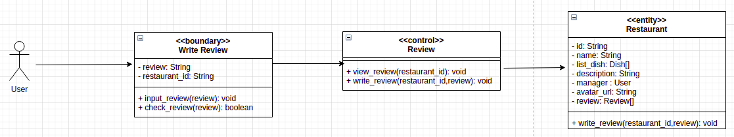

2.12. Usecase quản lí người dùng

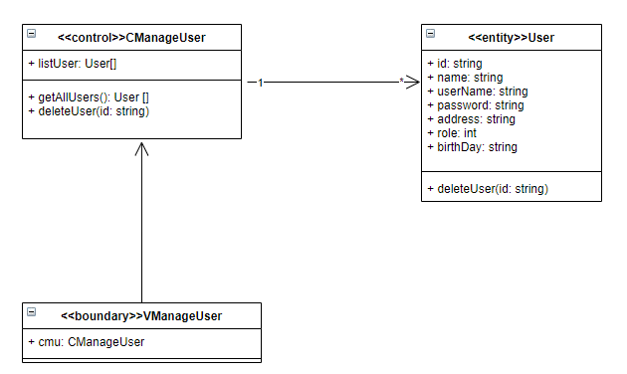

2.13. Quản lý nhà hàng

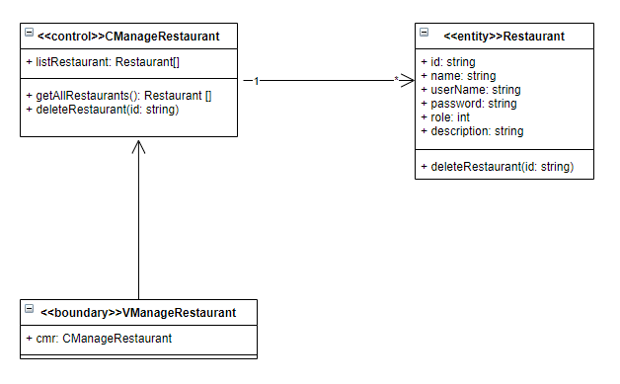

2.14. Quản lý món ăn

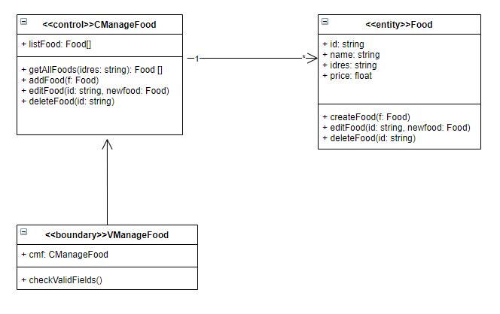

2.15. Quản lý khuyến mãi

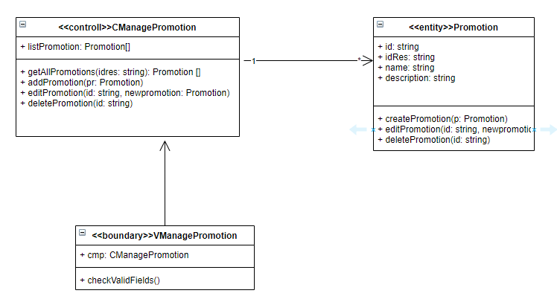

2.16. Phê duyệt đặt bàn

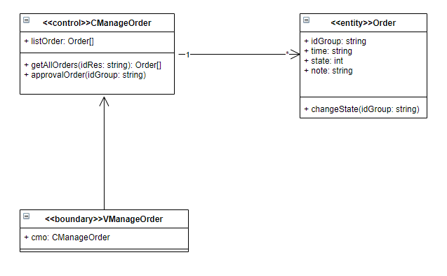

## 3. Thiết kế biểu đồ tuần tự

### Tham gia nhóm

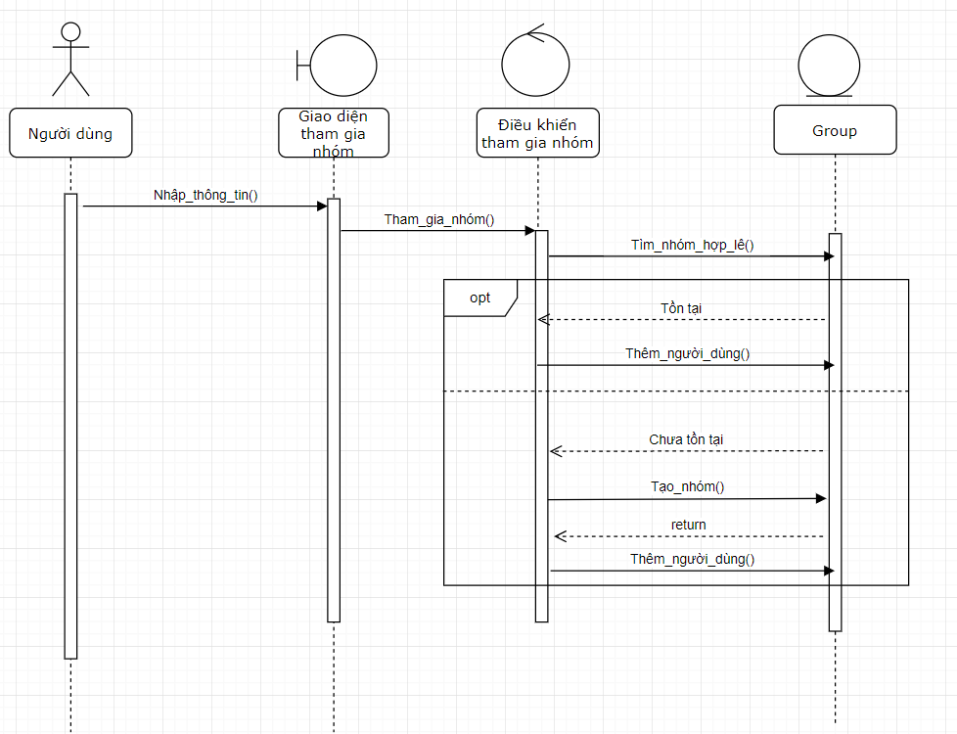

### Đặt bàn ăn

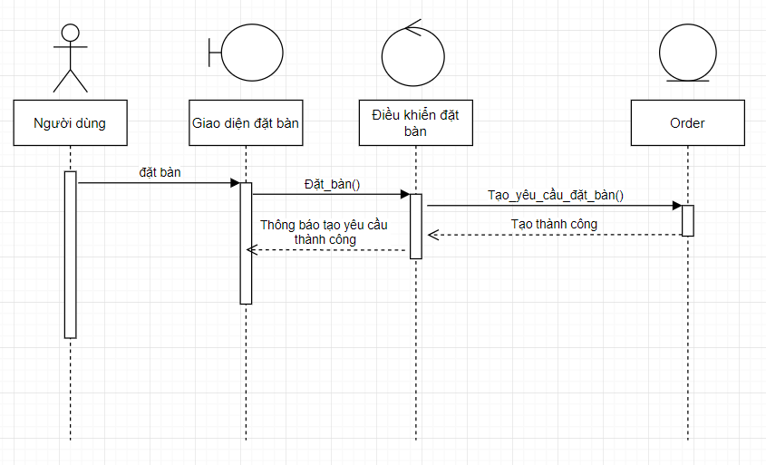

### Phê duyệt yêu cầu đặt bàn

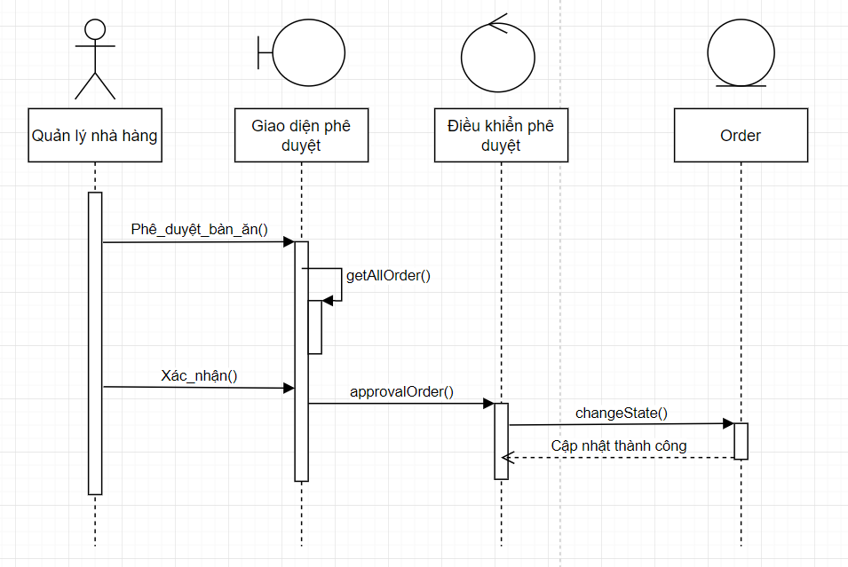

### Đánh giá nhà hàng

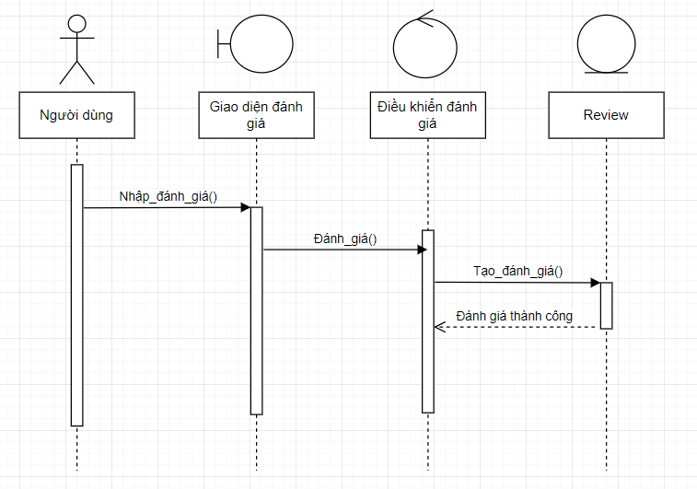

### Đăng ký tài khoản

#### Đăng ký với tư cách khách hàng

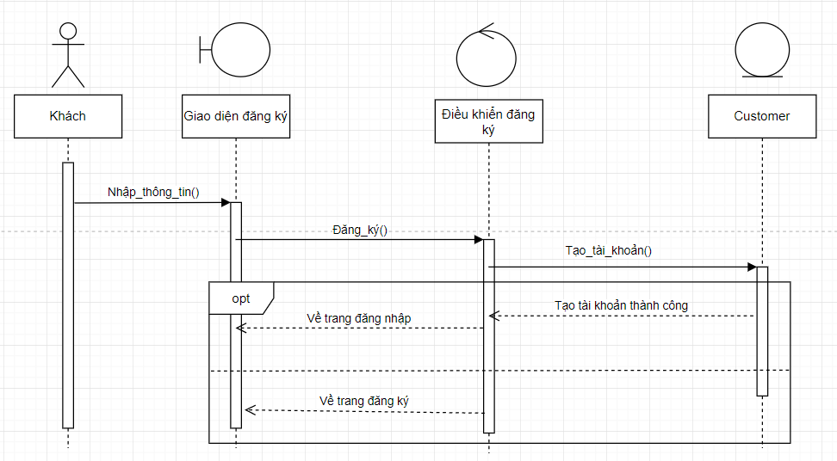

#### Đăng ký với tư cách nhà hàng

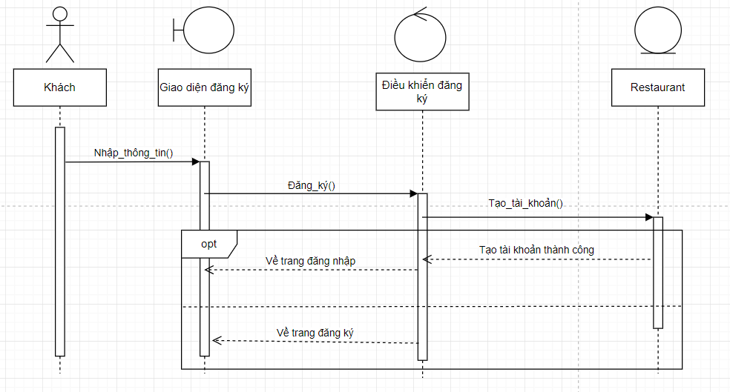

### Đăng nhập

### 

### Xem thông tin nhà hàng

### 

### Tìm kiếm nhà hàng

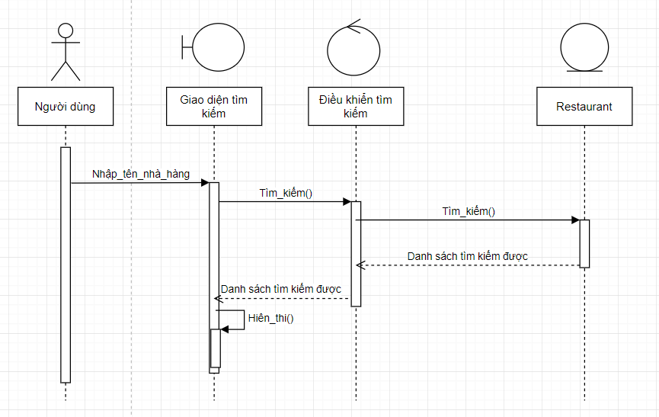

### Xem danh sách món ăn

### 

### Xem đánh giá về nhà hàng

### 

### Tìm kiếm người dùng/nhà hàng

### 

### Xóa người dùng/nhà hàng

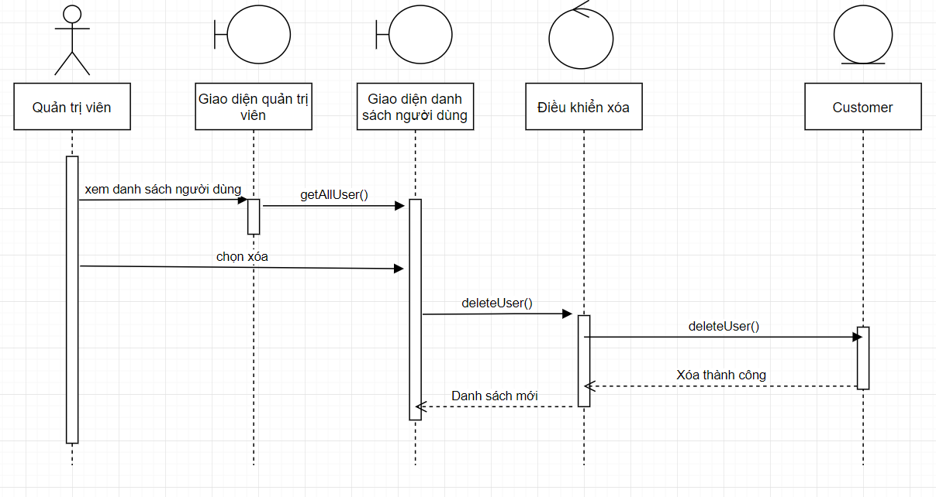

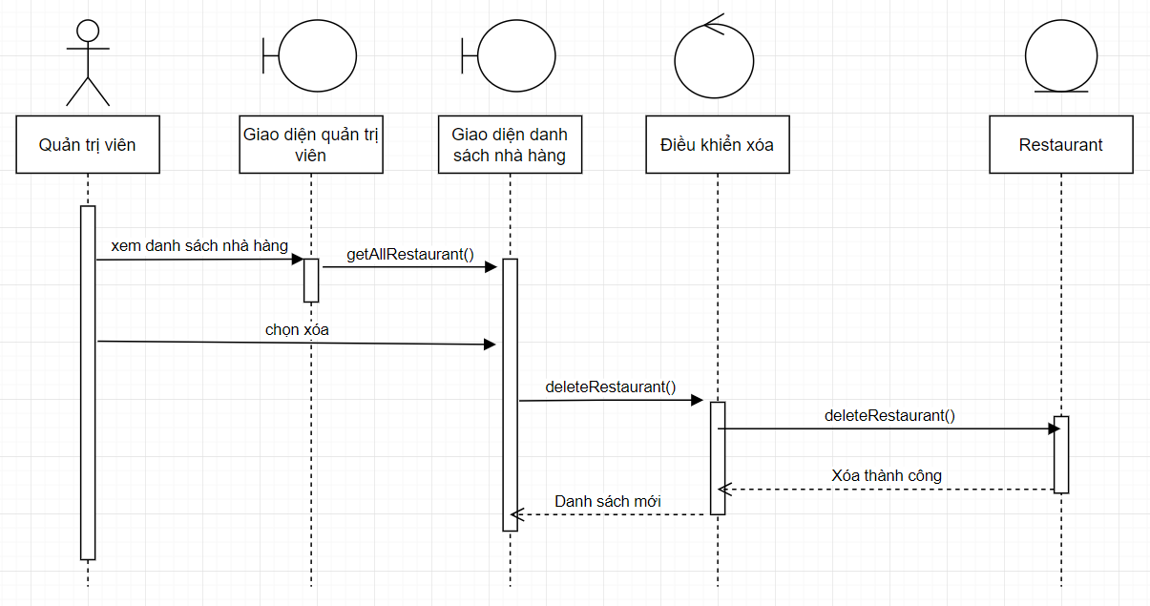

### Quản lý món ăn

#### Thêm món ăn

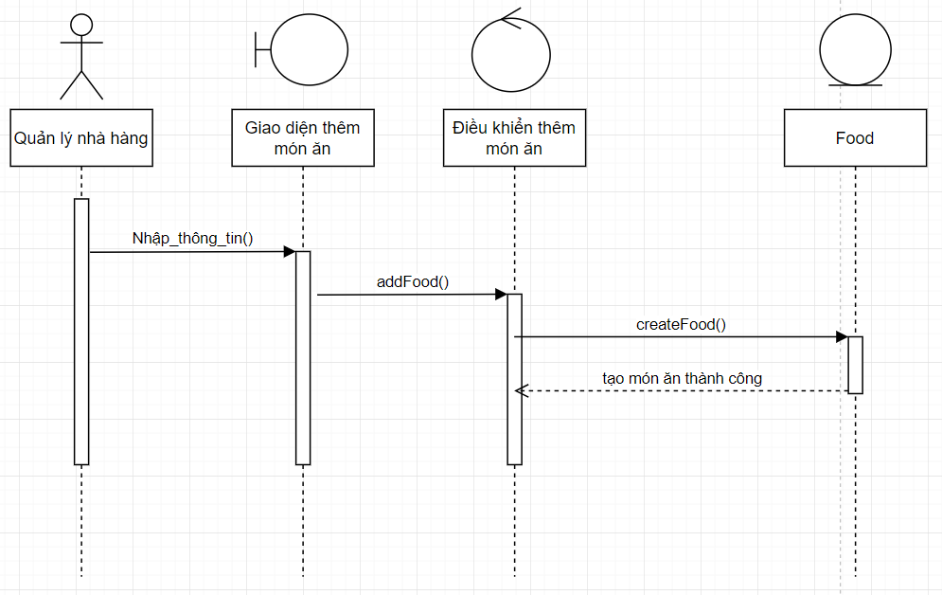

#### Sửa món ăn

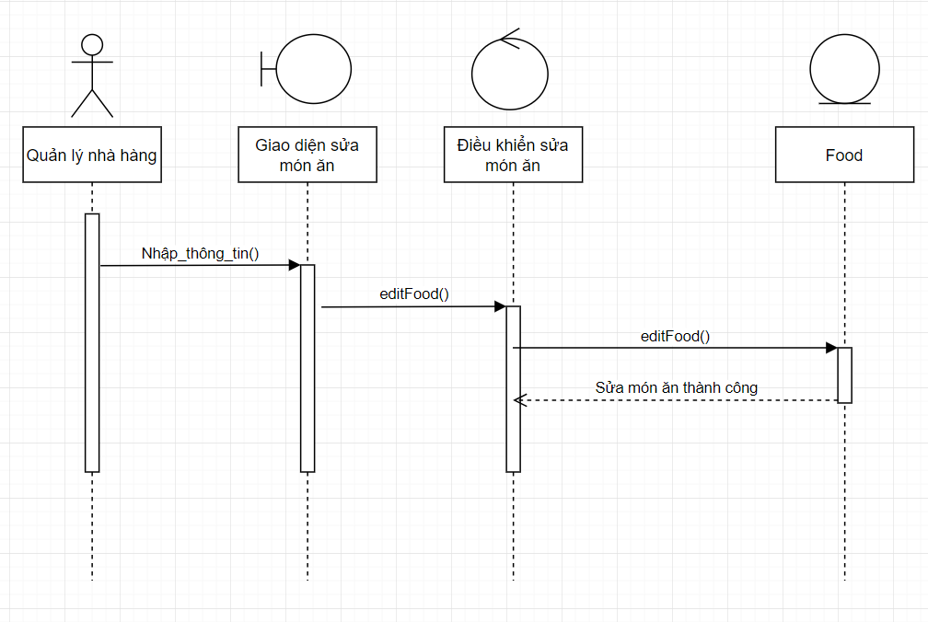

#### Xóa món ăn

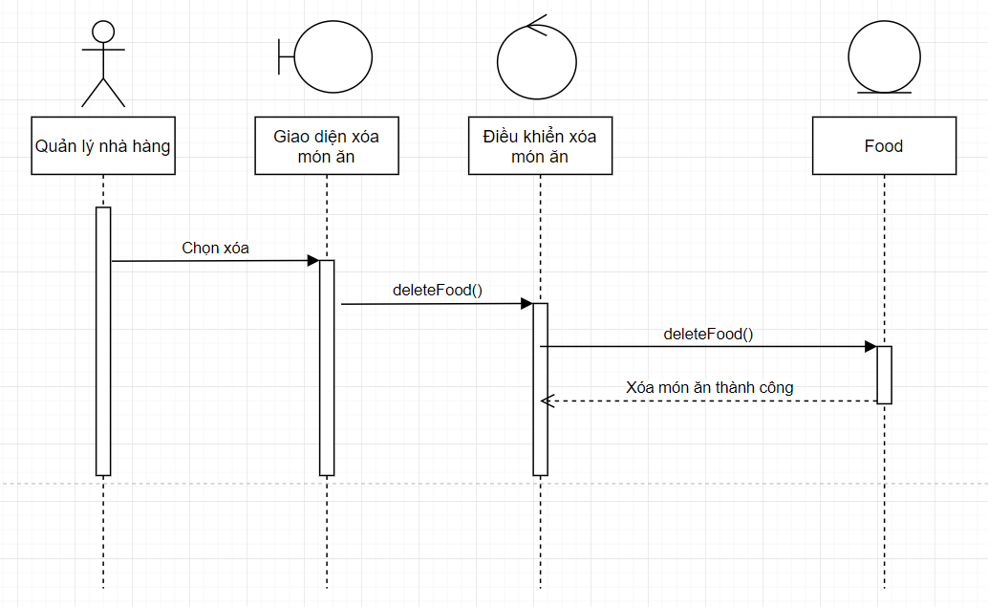

### Sửa thông tin

### 

### Xem danh sách nhóm

### 

### Nhắn tin

### 

### Quản lý khuyến mại

#### Thêm khuyến mại

#### 

#### Sửa khuyến mại

#### 

#### Xóa khuyến mại

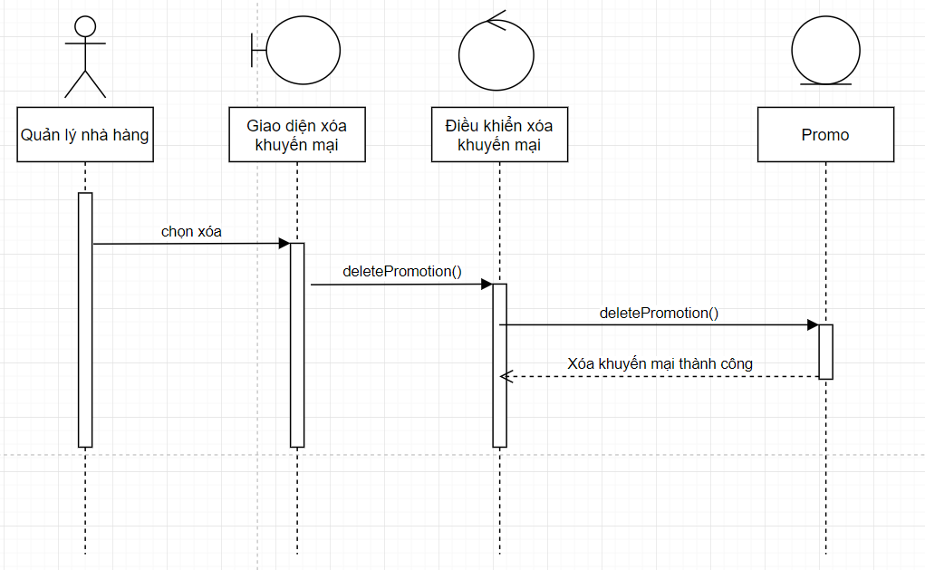

## 4. Thiết kế giao diện

### Giao diện quản trị viên

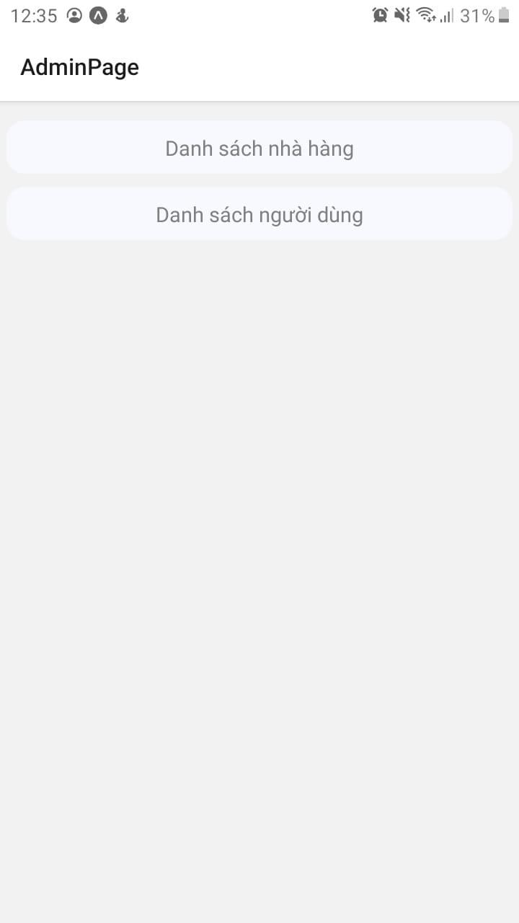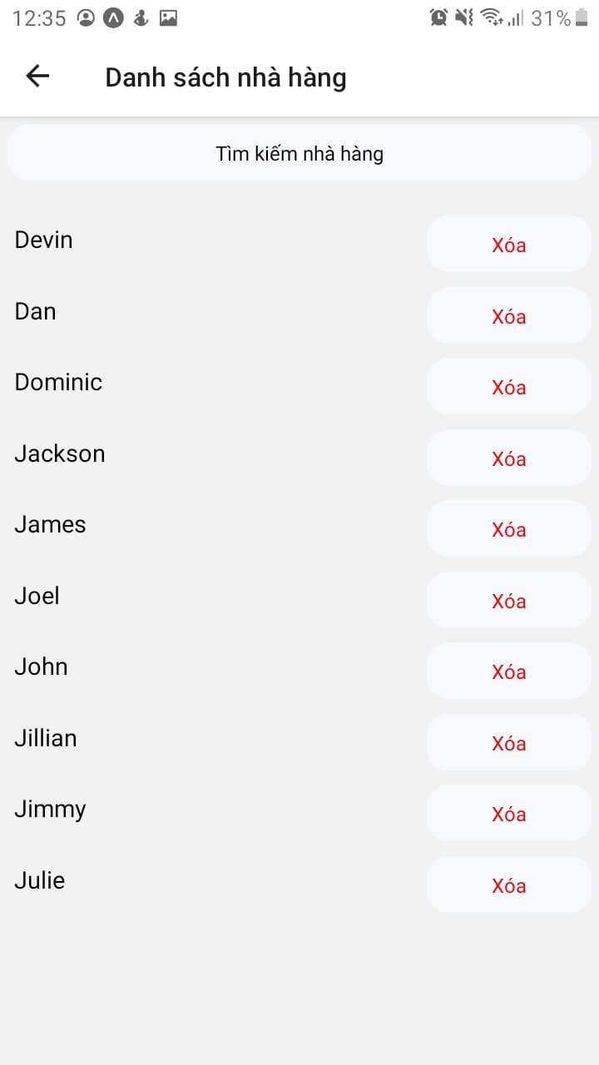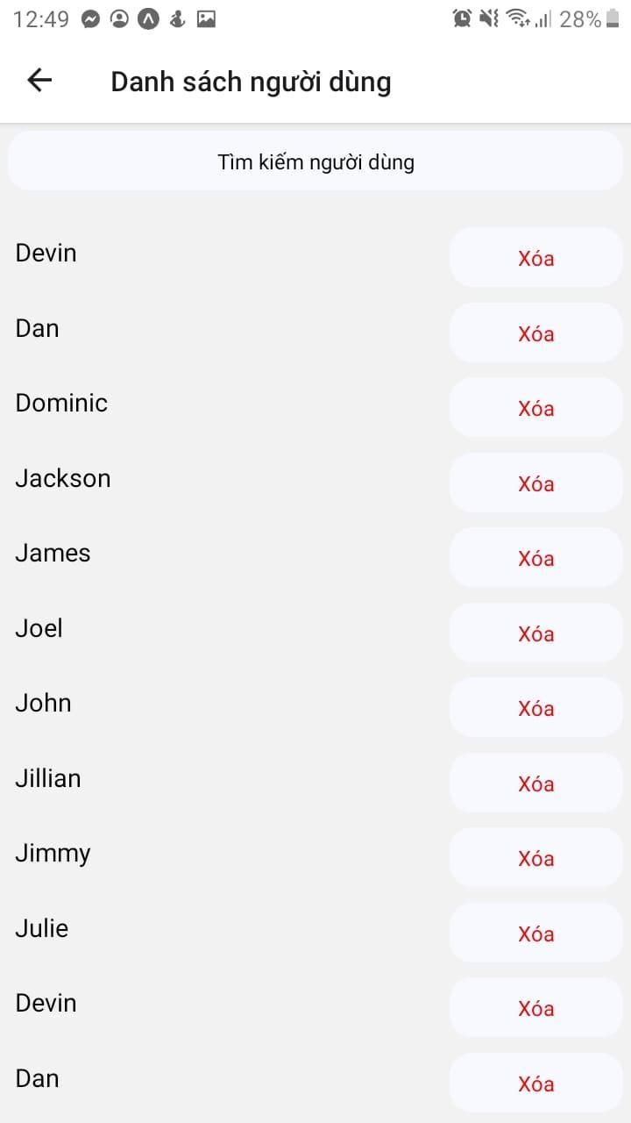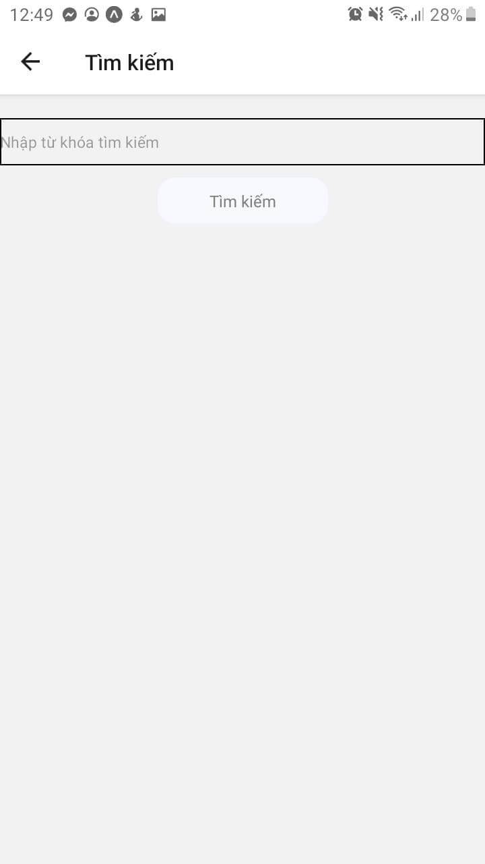

### Giao diện người dùng

2.1. Đăng kí tài khoản người dùng

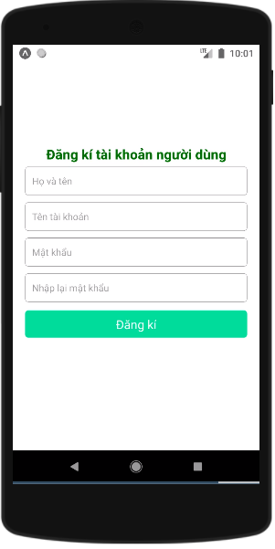

2.2. Đăng nhập

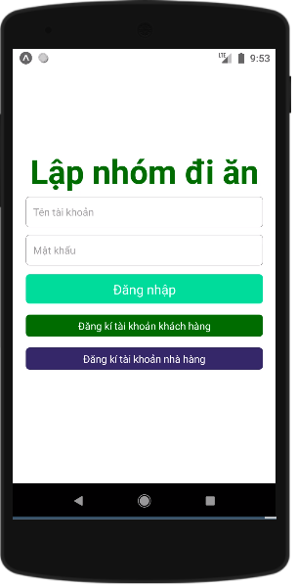

2.3. Trang chủ (danh sách nhà hàng)

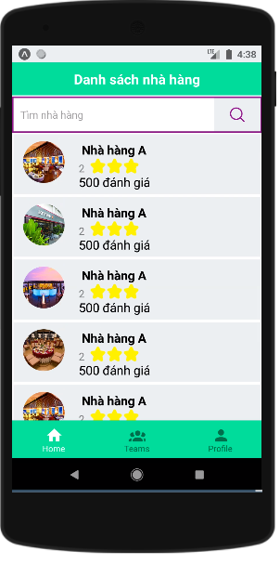

2.4. Danh sách nhóm

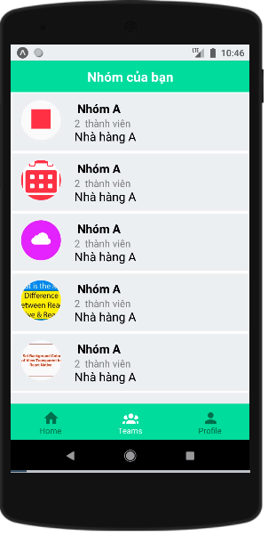

2.5. Thông tin cá nhân

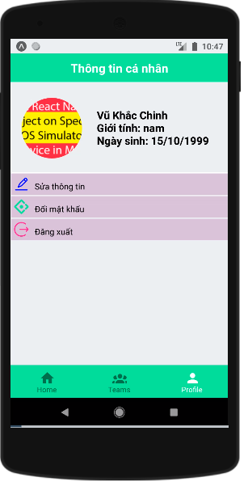

2.6. Danh sách khuyến mãi

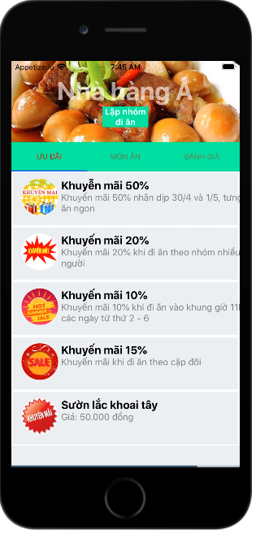

2.7. Danh sách món ăn

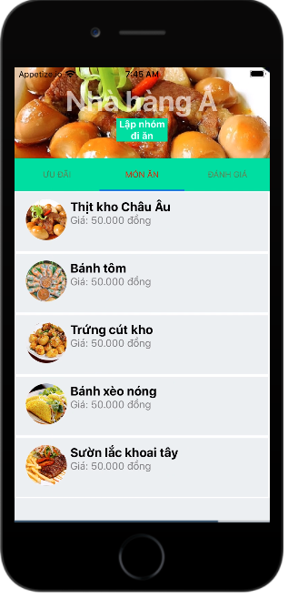

2.8. Đánh giá nhà hàng

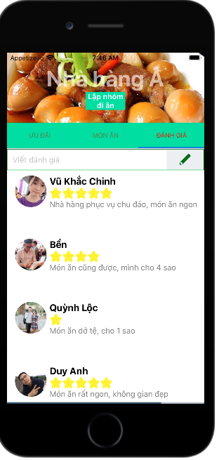

2.9. Nhắn tin nhóm

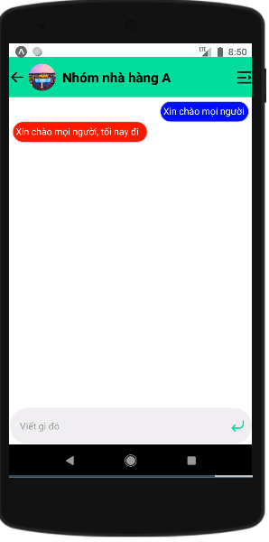

2.10. Các chức năng của nhóm

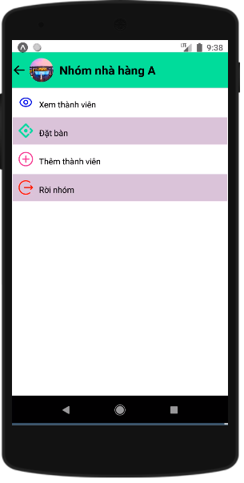

### Giao diện quản lý nhà hàng

3.1. Đăng kí

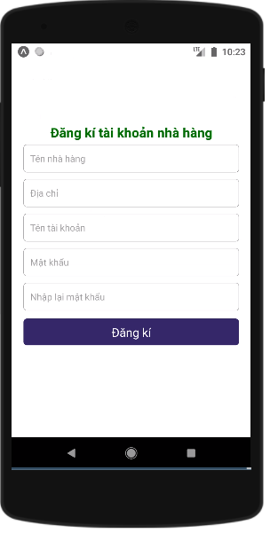

3.2. Quản lý món ăn

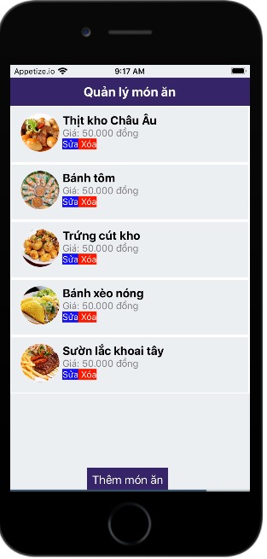

3.3. Quản lý khuyến mãi

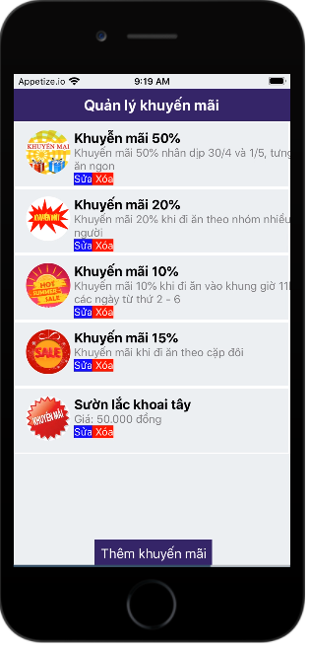

3.4. Phê duyệt đặt bàn

